fondo de población de las naciones unidas
ecuador
Buenas Prácticas y Experiencias de Integración del Tema de Género en la  Reducción del Riesgo de Desastres |  | 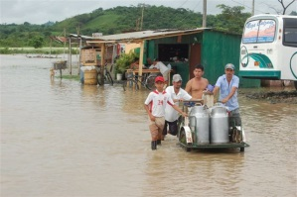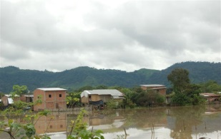  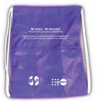  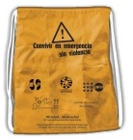  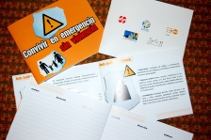  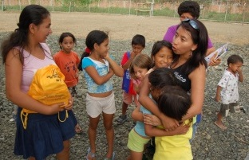  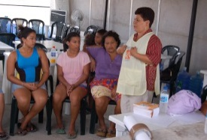
Título de la experiencia
“CONVIVIR EN EMERGENCIA SIN VIOLENCIA”

País o región donde se desarrolla la experiencia

Ecuador – Provincia de Manabí

Nombre de la institución o, agencia o comunidad que presenta la experiencia

UNFPA – ECUADOR

Otras instituciones, agencias o comunidades relacionadas con la experiencia

MINISTERIO DEL LITORAL – MINISTERIO DE SALUD PUBLICA –
COMITES DE USUARIAS DE MATERNIDAD GRATUITA – RED DE JOVENES PONTE 11 – CEPAM GUAYAQUIL- ONUMUJERES - UNFPA

Nombre y cargo de la persona de contacto

SOLEDAD GUAYASAMIN – ASESORA NACIONAL DE VIH , PUNTO FOCAL DE SSR EN SITUACIONES DE ASISITENCIA HUMANITARIA UNFPA
CARLOS TERAN - COORDINADOR TÉCNICO DE UNFPA EN MANABI

Teléfonos de contacto
00593 – 02- 2460210

Dirección de correo electrónico

guayasamin@unfpa.org
teran@unfpa.org

CONVIVIR EN EMERGENCIA SIN VIOLENCIA
- Antecedentes
El nuevo contexto mundial está marcado por el calentamiento global, cambio climático y una mayor incidencia de desastres naturales. Ecuador, como los demás países de la región, tiene un alto grado de vulnerabilidad y riesgo ante diversas amenazas naturales y antropogénicas. Las amenazas son diversas y pueden ser erupciones volcánicas, inundaciones, terremoto, o más complejas y relacionadas con la movilidad humana como desplazamiento masivo, oleadas de refugiados-as y conflictos internos como enfrentamientos violentos.
Como resultado del cambio climático, en los últimos 13 años, Ecuador ha contabilizado más de 50 desastres naturales, sobre todo inundaciones, sequías y temperaturas extremas. Se ve una disminución progresiva del número de muertos, pero hay un incremento significativo del número de damnificados, sobre todo en poblaciones pobres.
En 2008, por ejemplo, las inundaciones dañaron más de 30 mil hectáreas de cultivos y, cerca de 50 mil personas fueron damnificadas en la región litoral, de las cuales, 14 mil personas eran residentes de Manabí. Las damnificadas fueron alojadas en albergues, la mayoría de ellos improvisados en escuelas o locales comunales sin lo indispensable para alojamiento de grandes grupos humanos. La improvisación en los albergues significa, además, la gestión de los mismos por equipos de personas improvisadas, con baja o ninguna preparación para la organización y funcionamiento de los alojamientos donde, por varios meses, conviven familias en mínimos espacios vitales, con deficiencias en las condiciones para la higiene y la privacidad.
Estas constataciones se multiplican y repercuten de forma más dura en la población femenina, pues las mujeres se ven de un momento a otro, sin lo mínimo indispensable para su higiene, sin privacidad, con sobrecarga de tareas como la preparación de la comida, limpieza y cuidado de los niños y niñas (los hombres no permanecen en los albergues). Sobre toda esta situación, las mujeres en condiciones de emergencia humanitaria, tiene un riesgo más alto de sufrir violencia de género, acoso y violencia sexual, ante lo que no es posible ser indiferente. En las Emergencias se han recibido al menos 1-2 denuncias de violencia sexual en los albergues, especialmente de adolescentes y jóvenes mujeres. Se conoce de casos de violencia sexual cometidos contra mujeres por parte de guardias o de personal responsable de distribución de vituallas, que, las entregan a cambio de favores sexuales. En el país, la Encuesta de Violencia realizada por el INEC en 2012, revela que 6 de cada 10 mujeres han vivido algún tipo de violencia y 1 de cada 4 ha sufrido violencia sexual.
Las condiciones de improvisación en albergues eran tales que, en alguno de ellos, los “responsables” pusieron un letrero: “Se prohíben las relaciones sexuales en el albergue”, mientras por otro lado, no se disponían de mínimos medios para atender la salud reproductiva y sexual de las personas damnificadas.

- Descripción de la práctica
Se identifica la necesidad de sensibilizar y fortalecer capacidades de las mujeres, adultas, adolescentes, niñas y niños, para prevenir la violencia de género, en especial la violencia sexual, en un marco de derechos humanos y, en condiciones de emergencia humanitaria.
Se propone la estrategia “Convivir en emergencia sin violencia”, para protección de las mujeres en condiciones de albergue, con los siguientes objetivos:
- Que las mujeres adultas, adolescentes, niñas y niños, albergados-s conozcan sus derechos, los mecanismos de prevención de violencia basada en género y manejen ruta de resolución de casos de violencia en los albergues.
- Que los/las responsables de los albergues detecten situaciones de violencia contra las mujeres adultas, adolescentes, niñas y niños, los registren y reporten a las instancias competentes y acompañen en el proceso resolución.

- Implementación
- Identificación de mensajes claves a ser posicionados en todo el proceso:
  - La violencia no es “natural”.
  - La violencia basada en género no es solo una situación en condiciones de emergencia.
  - La violencia se manifiesta de diferentes formas: física, psicológica y sexual.
  - Nada justifica la violencia.
  - La persona violentada no está sola, tiene derecho.
- Diseño y elaboración de la GUIA CONVIVIR EN EMERGENCIA SIN VIOLENCIA, para la prevención de violencia basada en género, violencia sexual y prevención de ITS y VIH; Guía de uso de anticoncepción de emergencia; Guía “Qué hacer en caso de Violencia” y; Ruta de atención a la violencia de género dentro de los albergues.
- Identificación de contenido y preparación de kit de cuidado personal para mujeres adultas y mujeres adolescentes. Mochilitas con: útiles de aseo personal (jabón, dentífrico, cepillo de dientes, espejo, peinilla, desodorante, crema humectante, toallas sanitarias), preservativos (solo en kit para adultas) y folleto educativo “Convivir en emergencia…”.
- Capacitación con lideresas y líderes de organizaciones de mujeres y juveniles como facilitadores-as de la Guía “Convivir en emergencia sin violencia”.
- Capacitación masiva con mujeres adultas y adolescentes de población en los albergues, de manera diferenciada y con la facilitación de líderes y lideresas capacitados-as.
- Diseño y aplicación de un Estudio del perfil de personal responsable de gestión y atención de albergues; se determina una línea de base para el fortalecimiento de capacidades con enfoque de derechos humanos y de género.

- Impacto y medios de verificación
- Se logra la sensibilización y Coordinación intersectorial e interinstitucional: Ministerio de Salud, Ministerio de Educación, Ministerio de Inclusión Económica y Social, Ministerio del Litoral, gobiernos provinciales y gobiernos locales. Coordinación inter-agencial y ONGs.
- Aceptación significativa por más de 1.000 mujeres en albergues, de la actividad educativa y del kit de cuidado personal. Interés y apertura de gestores de albergues para dialogar sobre la importancia de prevenir la violencia de género en los albergues.
- La experiencia contribuye al reconocimiento de que el Estado requiere tener planes de respuesta a emergencias y una estructura ágil que evite politización de acciones: políticas públicas y planes actualizados. Es así como, delegados de alto nivel del MSP y MIES participan en capacitaciones propiciadas por UNFPA para coordinación de atención de SSR en emergencias (Taller SPRINT, UNFPA, 2012)
- La línea de base de capacidades del personal responsable de albergues, demostró que 57% del personal cree necesario prohibir relaciones sexuales en los albergues; 41% dijeron que había que evitar contacto físico entre adolescentes de distinto sexo para prevenir que se enamoren en el albergue; 38% piensa que se debe separar del grupo de albergadas a las PVVS; finalmente, menos de 15% identificaron la violación sexual como un problema o prioridad. Este estudio rápido contribuyó para que las instituciones nacionales desarrollen un plan de capacitación del personal de atención en emergencias.
- En las provincias afectadas con mayor frecuencia e intensidad por emergencias invernales, se incorpora la capacitación de personal para atención de SSR en situaciones de emergencia humanitaria. Se ha hecho réplica de la capacitación SPRINT con personal potencialmente responsable en emergencias en territorios más vulnerables.

- Por qué se considera una buena práctica?
- La experiencia que responde a un desafío para las mujeres en situaciones de crisis humanitaria, con enfoque de derechos y de equidad de género.
- Reconoce a las personas y mujeres damnificadas como personas con derechos y no solo como beneficiarios-as de una acción asistencial del Estado.
- Estrategia de acción toma en cuenta el fortalecimiento de la sociedad civil organizada (mujeres y jóvenes) y logra incidencia en las políticas nacionales.
- La estancia en los albergues es entendida como una OPORTUNIDAD para desarrollo de capacidades para la vida en las personas afectadas, por tanto cabe incluir enfoque, visión y alternativas a cultura de inequidad de género con nuevas formas de “ser mujer” y “ser hombre”. Además, puede ser una oportunidad para aprender cómo cuidar mejor la SSR a lo largo de la vida: Planificación familiar , prevención de VIH, ITS, VBG,

